**N-HOLLAND - Alkmaar (NH) De Eendracht (Grondzeiler)**

* Molen "De Eendracht" is een ronde stenen bovenkruier en is gebouwd in 1771.
* 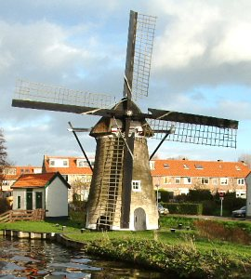Hij bemaalde vroeger de grote Eendrachtspolder (ca. 100 ha) op de Schermerboezem.
* Als gevolg van stadsuitbreiding is de polder in de jaren 1930 tot 1980 bebouwd geraakt, waardoor de molen weinig windvang meer heeft.
* De molen is tot 1931 in bedrijf geweest voor de bemaling van de polder.
* In dat jaar werd zijn taak overgenomen door een elektrisch gemaal dat vlak naast de molen werd gebouwd.
* Naast het gemaal stond tot de brand op 5 december 1932 vroeger een kleine molenaarswoning.